**Sesión 03:**

**Xcode, Swift, SwiftUI e iOS: Listas y Navegación**

Grupos de Trabajo

Líneas de Productos Software

Pablo Gómez Rivas

Departamento de Informática

Universidad de Almería

Almería, martes 1 de octubre de 2024

**Índice de Contenidos** Página

Creando el Modelo de Datos 3

Paso 1 3

Paso 2 3

Creando una lista de amigos 4

Paso 1 4

Paso 2 y 3 4

Paso 4 4

Paso 5 4

Paso 6 4

Permitiendo la modificación de datos (cambiando el estado de favorito) 5

Paso 1 5

Paso 2 5

Paso 3 5

Paso 4 5

Paso 5 5

Ejercicio 1 5

Permitiendo la modificación de datos (opinando sobre nuestro amigo) 5

Paso 1 5

Ejercicio 2 5

Paso 2 5

Ejercicio 3 5

Ejercicio 4 5

Mejoras Futuras 5

# Creando el Modelo de Datos

## Paso 1

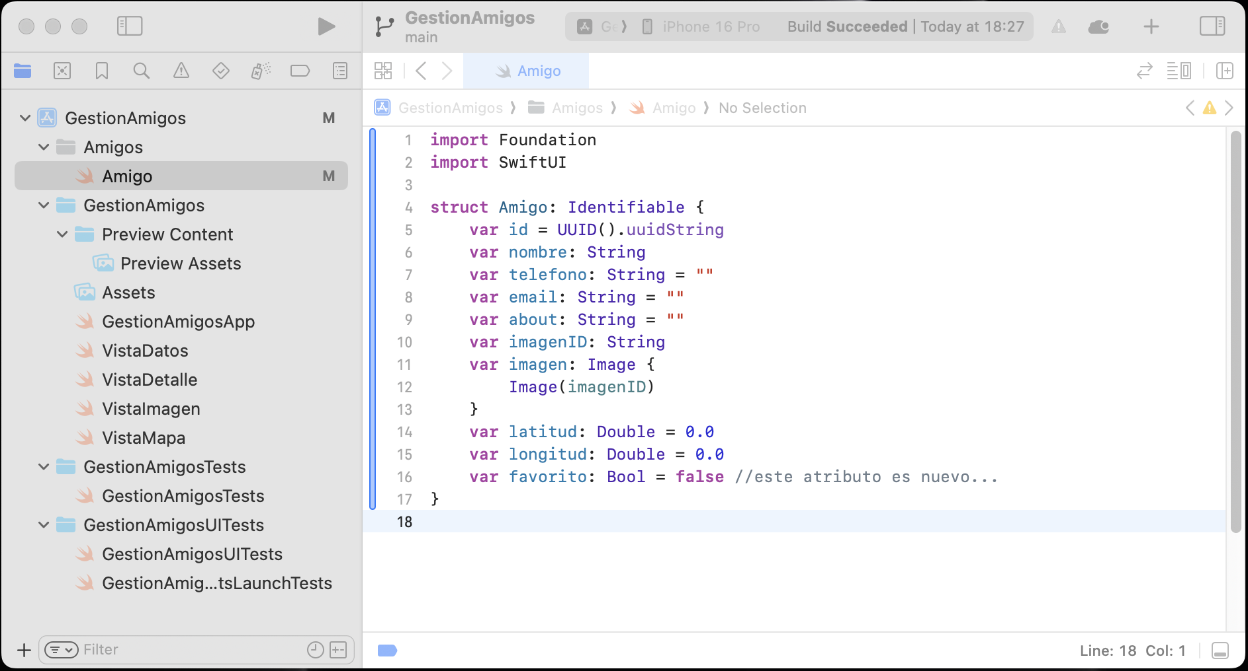

## Paso 2

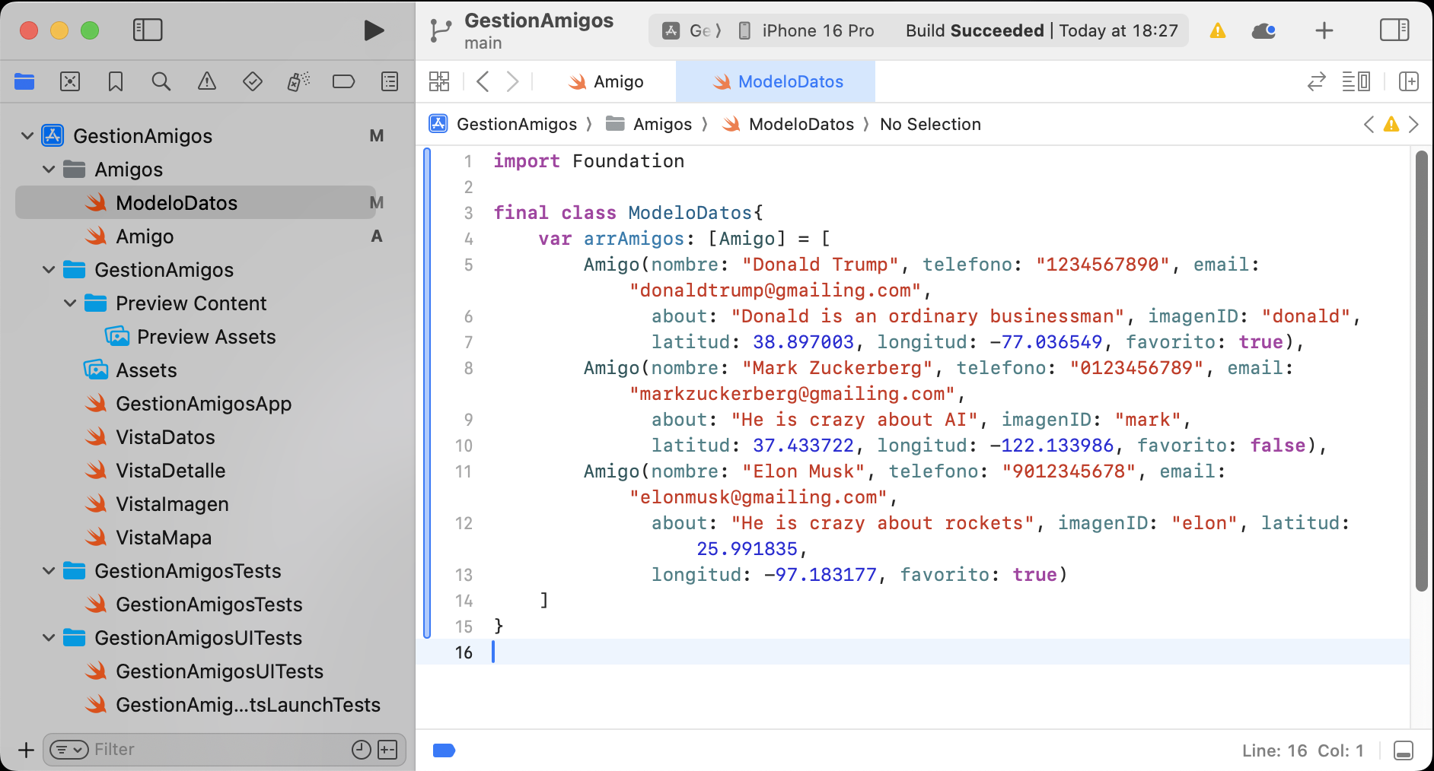

# Creando una lista de amigos

## Paso 1

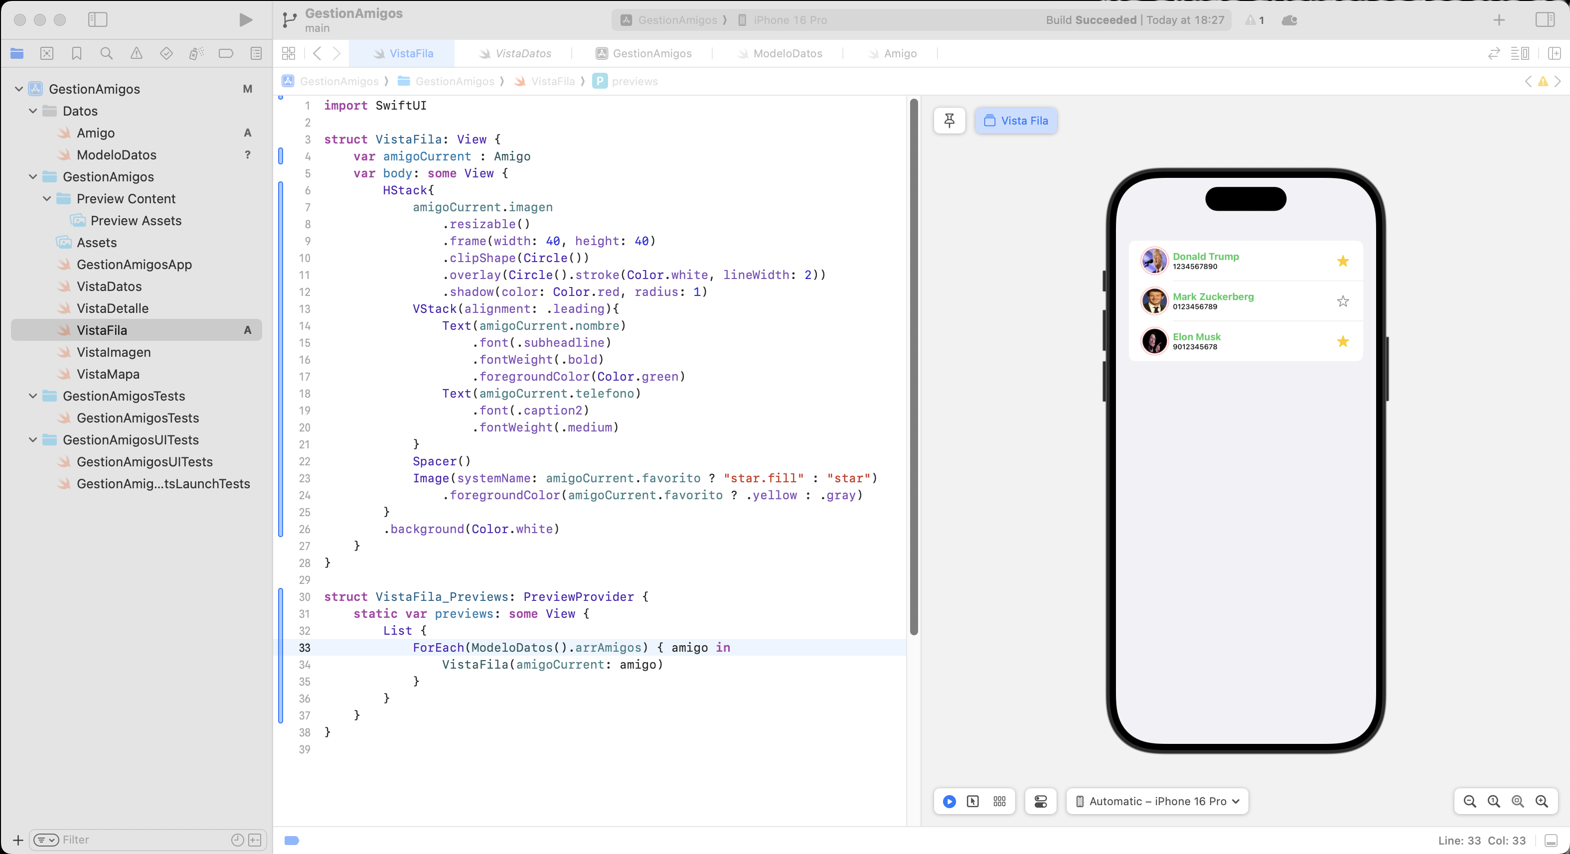

## Paso 2 y 3

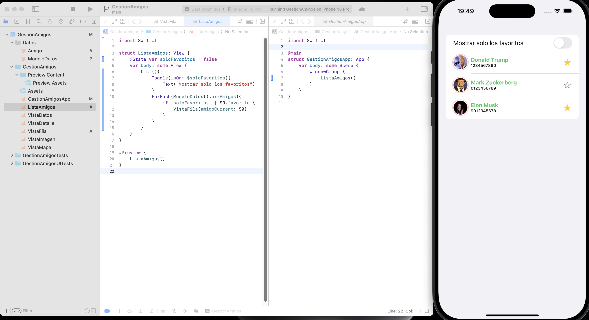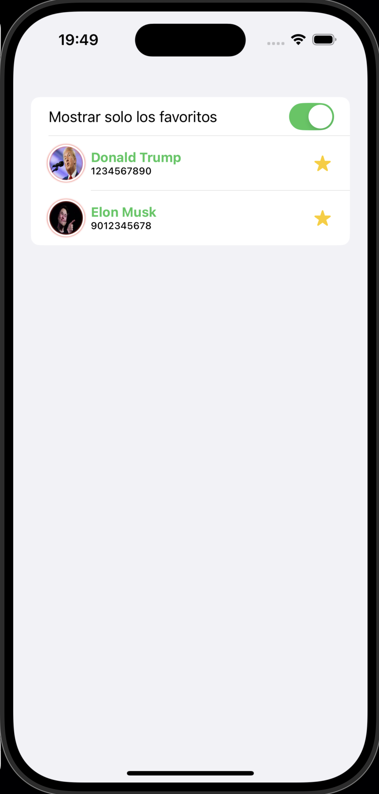

## Paso 4

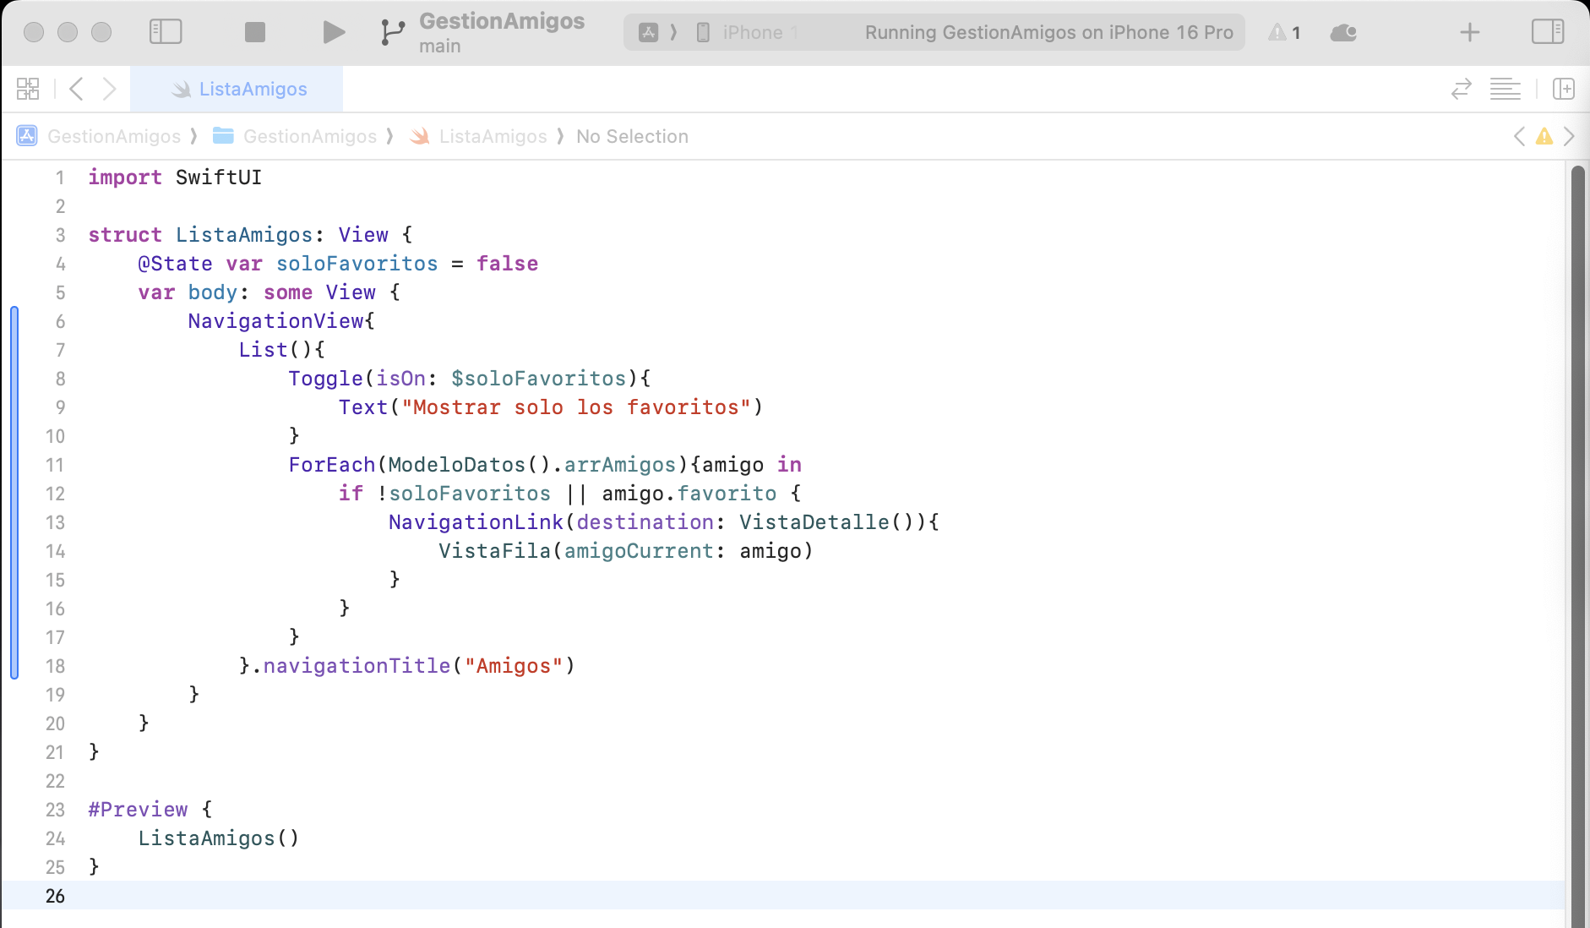

## Paso 5

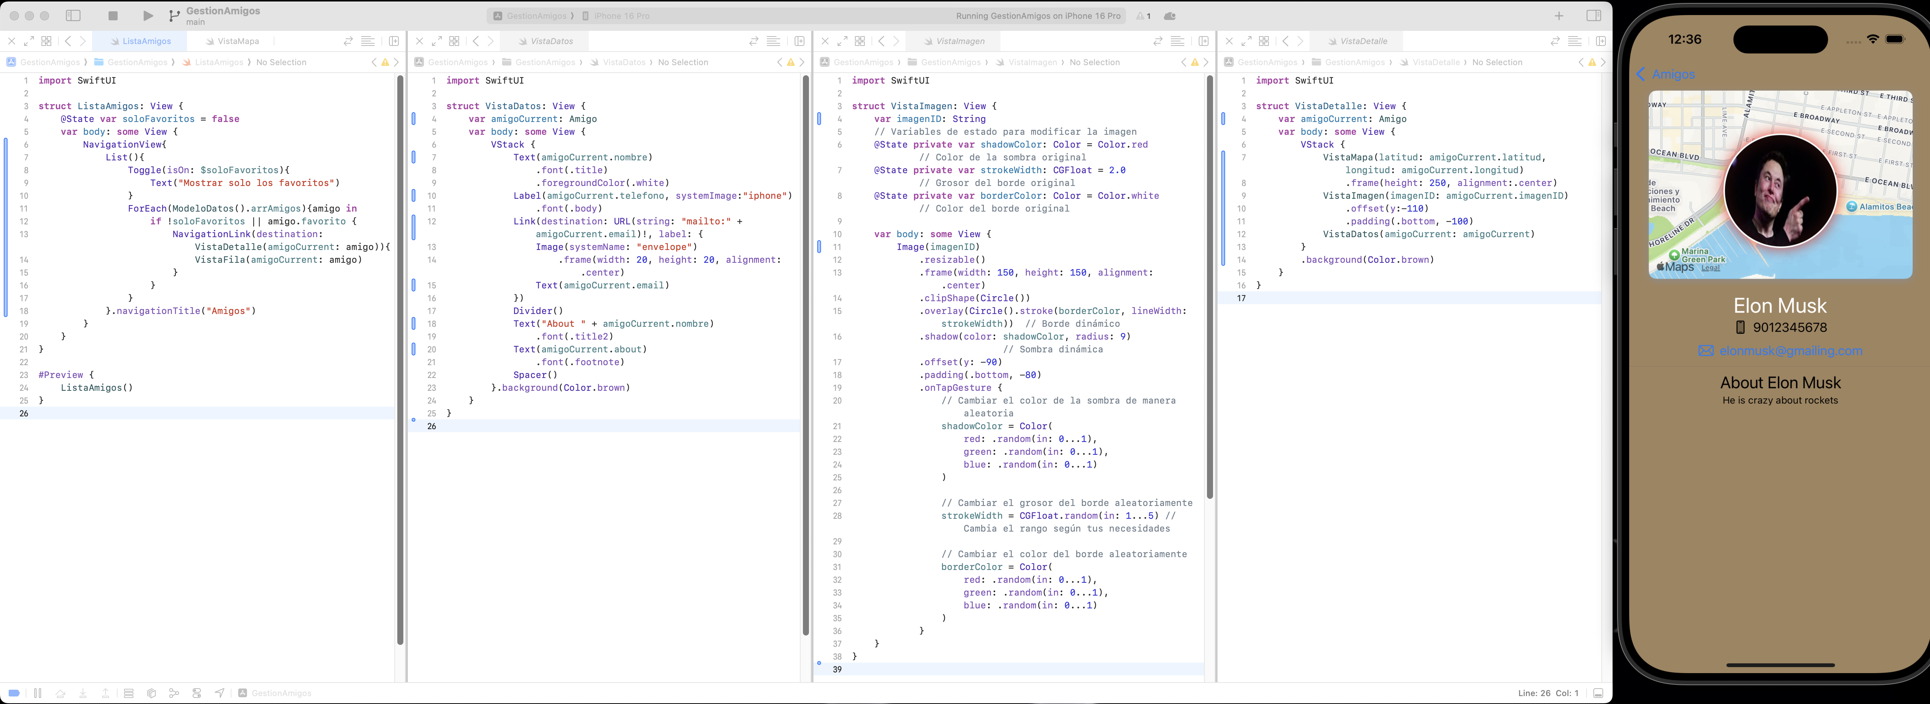

## Paso 6

# Permitiendo la modificación de datos (cambiando el estado de favorito)

## Paso 1

## Paso 2

## Paso 3

## Paso 4

## Paso 5

## Ejercicio 1

# Permitiendo la modificación de datos (opinando sobre nuestro amigo)

## Paso 1

## Ejercicio 2

## Paso 2

## Ejercicio 3

## Ejercicio 4

# Mejoras Futuras